התקנת אפליקציה בעמוד
(דוגמא: אפליקציית "קופסת טקסט גדולה"
לחלק מרכזי באתר)
לאחר הזנת שם משתמש וסיסמא לכניסה למצב עריכת האתר, נכנסים
למערכת הניהול המרכזית ע"י לחיצה על הכפתור –
שנמצא בחלק העליון על גבי פאנל הניהול הוורוד
שלב א:

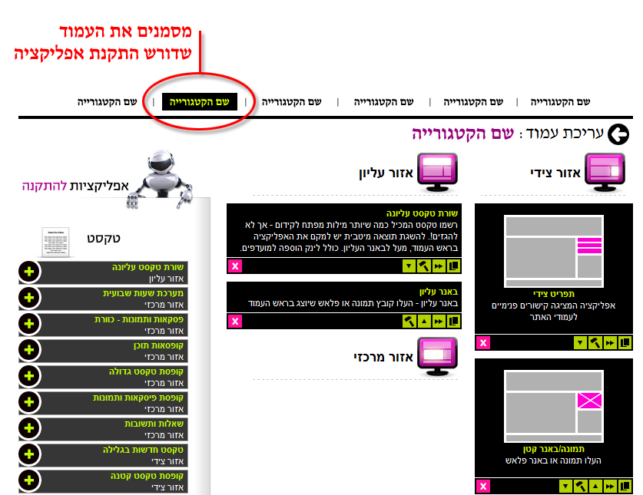

שלב ב:

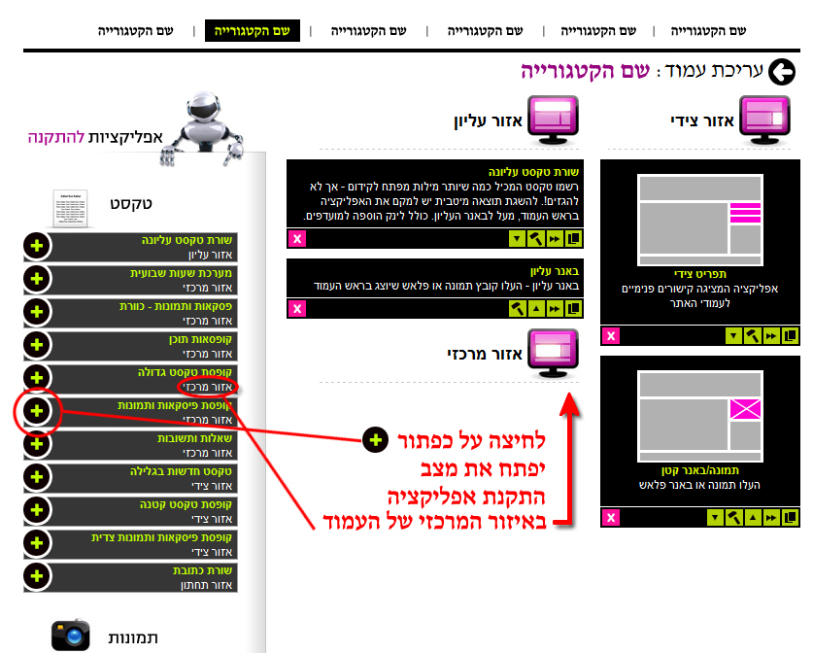

שלב ג:

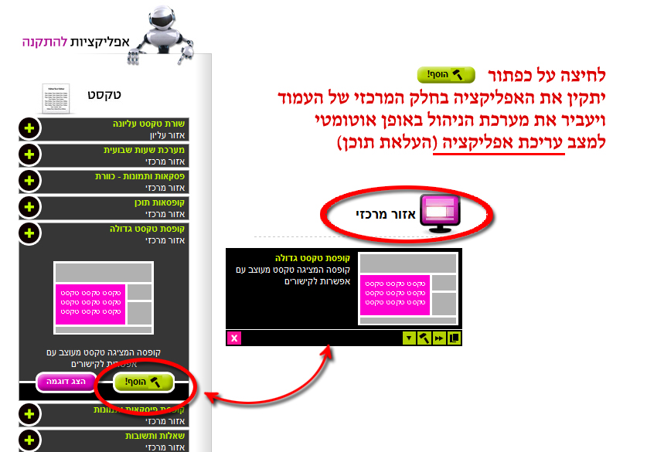

שלב ג – העלאת \ הזנת תוכן:

